Spécialité | Thème : L’eau | TP
Chimie | De l’eau salée à l’eau potable | Chap.2

Traitement des eaux

Document 1 : Les traitements chimiques subis par une eau du robinet :
- Les vignettes retraçant les différentes étapes du traitement de l’eau.
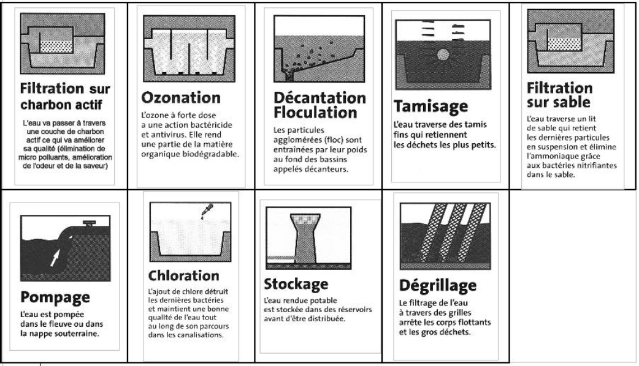

Document 2 : Filtration et désinfection de l’eau :
- D’après L SIGG et col., Chimie des milieux aquatiques, Dunod, 2006.
« Le charbon actif est élaboré à partir de différents types de matières premières : charbon, tourbe, lignite, noix de coco, etc. Lors de la montée en température (500 à 800 "C), le produit acquiert une structure microporeuse importante : de 1000 à 1500 m² de surface développée par gramme de charbon. Le charbon actif agit par adsorption. [...]
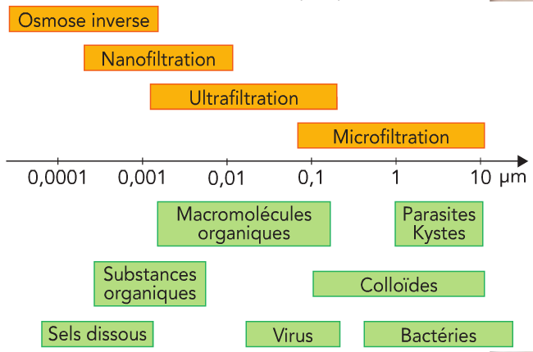
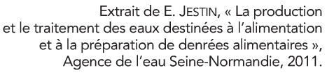
Les membranes de filtration sont capables de retenir des microorganismes et des particules de très petite taille et même des molécules. La désinfection au chlore (dichlore gazeux ou hypochlorite de sodium) est simple à mettre en œuvre.
L’acide hypochloreux (HOCℓ) étant un désinfectant plus efficace que l’ion hypochlorite (CℓO⁻), la désinfection doit être mise en œuvre en milieu acide. Une correction du pH est ensuite nécessaire avant mise en distribution de l’eau. [...]
L’ozone est un désinfectant puissant, capable d’éliminer les virus »

Document 3
Les trois quarts de la surface de notre planète sont recouverts d’eau mais d’eau salée malheureusement. Il n’empêche, ces réservoirs inépuisables que sont les océans font rêver : et s’il était possible de transformer cette eau salée en eau douce ?
Cela résoudrait en effet toutes les difficultés de pénurie d’eau que connaissent beaucoup de pays, car nombre d’entre eux ont un accès aux océans, quand ils ne disposent pas d’un littoral maritime conséquent.
En fait, dessaler l’eau de mer de manière à la rendre consommable, c’est possible. On dispose même aujourd’hui de nombreux systèmes dont beaucoup ont atteint le stade industriel. Les deux procédés les plus couramment utilisés sont la distillation et l’osmose inverse. Leur principe est simple.
La distillation consiste à évaporer l’eau de mer, soit en utilisant la chaleur des rayons solaires, soit en la chauffant dans une chaudière….
L’osmose inverse nécessite quant à elle de traiter au préalable l’eau de mer en la filtrant et en la désinfectant afin de la débarrasser des éléments en suspension et des micro-organismes qu’elle contient. Le procédé consiste ensuite à appliquer à cette eau salée une pression suffisante pour la faire passer à travers une membrane semi-…..
L’inconvénient majeur de ces systèmes est qu’ils sont très coûteux. Les installations sont peu rentables : les quantités d’énergie nécessaires au chauffage ou à la compression de l’eau sont trop élevées, et les volumes d’eau produits trop faibles. L’utilisation de cette technique de production d’eau potable reste donc encore très marginale. Seuls certains pays ne disposant que de très faibles ressources en eau mais suffisamment riches, comme le Koweït et l’Arabie Saoudite, utilisent le dessalement de l’eau de mer pour produire l’eau douce destinée à la consommation humaine. Quoi qu’il en soit, cette question, dont l’enjeu est de taille, a déjà fait l’objet de nombreuses recherches qui se poursuivent.
Des évaporateurs dits "multiples effets" ont ainsi été développés qui visaient à limiter la dépense énergétique des systèmes précédents en utilisant la chaleur produite lors de la condensation de la vapeur d’eau pour évaporer l’eau de mer. Mais, techniquement très complexes, ces systèmes nécessitaient la présence d’un personnel très qualifié. Une amélioration vient cependant de leur être apportée qui permet de réduire encore les pertes énergétiques tout en gagnant en simplicité. Peu coûteux, modulable, très simples à installer et à entretenir, et capables de produire, à un moindre coût énergétique, de 20 à 30 litres d’eau douce à partir de 100 litres d’eau de mer, ces nouveaux systèmes devraient plaire aux pays les plus intéressés par le dessalement que sont nombre de pays en voie de développement.
Extrait du site : http://www.cnrs.fr/cw/dossiers/doseau/decouv/potable/dessalEau.html

Questions
- Mettre les vignettes dans l’ordre. A chaque étape, indiquer, si cela est possible, s’il s’agit d’une décantation ou d’une filtration.
- Quel est le rôle de l’ozonation ?
- A quoi sert la filtration sur charbon actif ?
- Pourquoi rajoute-t-on du chlore à la fin du traitement ?
- Qu’est-ce qu’une adsorption?
- Quel est l’intérêt de filtrer sur membrane?
- Justifier la phrase en italique et en gras du document 2.
- Pour des pH < 7,5, le dichlore, Cl₂ , réagit avec l’eau pour donner l’acide hypochloreux et des ions chlorure. Écrire l’équation de cette réaction d’oxydoréduction.
- La présence d’ions ammonium, NH₄⁺, dans les eaux favorise la prolifération bactérienne. L’action du dichlore ou de l’ozone élimine ces ions.
- Écrire les équations des réactions mises en jeu.
- Données : Couples d’oxydoréduction mis en jeu : Cℓ₂/Cℓ⁻ ; HCℓO/CℓO⁻ ; O₃ /O₂ ; N₂ / NH₄⁺.
- Rechercher les normes de potabilité de l’eau.

L’eau des océans

Distillation
- Verser 100 mL d’eau de mer dans un ballon de 250 mL.
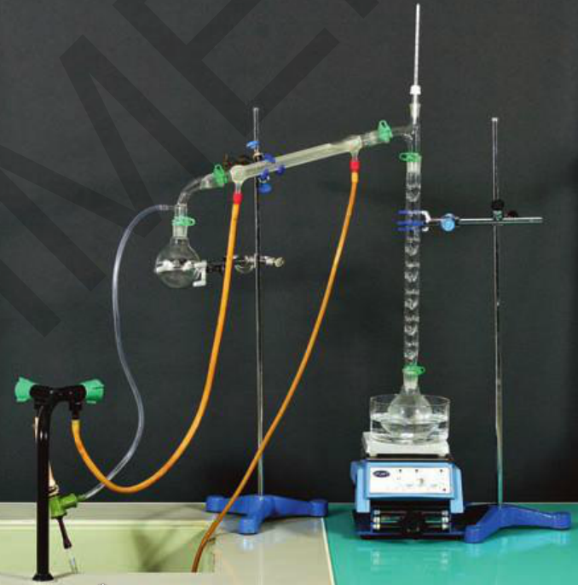
- Réaliser le montage de distillation ci-contre. Ouvrir le robinet et chauffer le ballon. Lorsque les vapeurs arrivent en tête de colonne, relever la valeur de la température affichée par le thermomètre.
Montage de distillation sous pression réduite. L'étanchéité doit être assurée pour garantir une diminution de la pression à l'intérieur du montage
- Lorsque le volume de liquide récupéré est environ de 40 mL, cesser le chauffage. Laisser refroidir.

Schématiser le montage

Élaborer un protocole expérimental pour vérifier la nature du distillat, puis le mettre en œuvre.

Peut-on boire quotidiennement cette eau ? Que doit-on faire ?

Distillation sous pression réduite
- Le montage ci-contre, réalisé au bureau est un montage de distillation sous vide :

Compléter le schéma.

Citer les avantages de ce montage par rapport au précédent

Osmose
- Dans un entonnoir tulipe dont l’extrémité du tube est momentanément bouchée, verser du sirop coloré (sirop de menthe, par exemple).
- Fixer, avec un élastique, une membrane plastique du type de celle utilisée pour la conservation des confitures.
- Retourner l’entonnoir tulipe sur un bécher rempli d’eau distillée
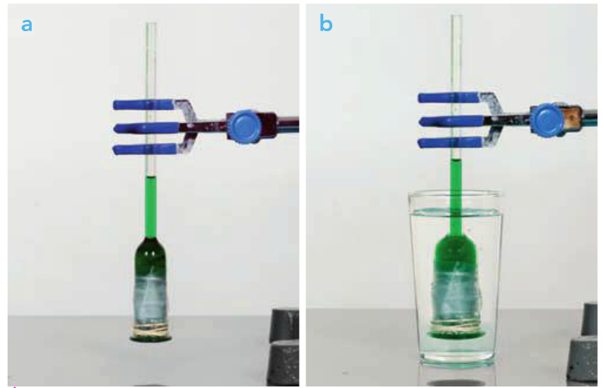
- Repérer le niveau initial du sirop avec un marqueur.
- Laisser le système évoluer et observer.

Réaliser l’expérience ci-contre.

Schématiser et légender les deux montages.

Commenter les observations en s’appuyant également sur le document ci-dessous.
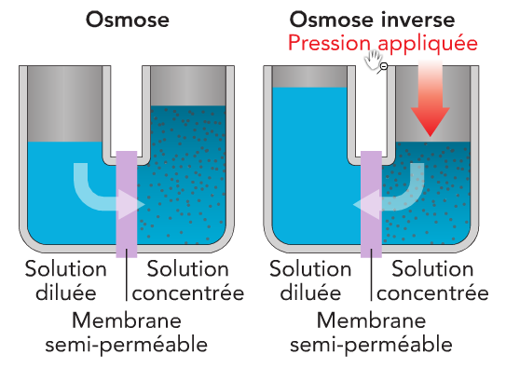
L’osmose tend à harmoniser les concentrations de deux solutions par transfert d’eau. Dans le procédé d’osmose inverse, la mise sous pression de l’eau de mer, sous 80 bars environ, provoque le transfert de l’eau à travers la membrane semi-perméable. On obtient de l’eau pure dans un compartiment et une solution d’eau salée très concentrée dans l’autre.

Problème scientifique : Adoucissement et dessalement
- Compétences : Extraire des informations ; Calculer

Document 1
- « On appelle l’osmose, la migration des molécules de solvant à travers une paroi semi-perméable, d’une solution vers une solution plus concentrée (fig. a). Le bécher de la figure b contient de l’eau pure, tandis que le sac et le tube auquel il est attaché contiennent une solution aqueuse de sucre [ou d’ions] [...] Au début de l’expérience, les liquides dans le bêcher et dans le tube sont au même niveau. Avec le temps, la solution s’élève dans le tube (fig. c). Il arrive un moment où la pression exercée par cette colonne de solution contrebalance la pression de l’eau traversant la membrane pour se rendre vers la solution et l’on ne note plus alors de flux net de molécules. Lorsque l’équilibre est atteint, la pression créée par la colonne de solution est appelée pression osmotique π. »
Extrait de J.-C. KOTZ et R TREICHER Jr,
Chimie des solutions, De Boeck, 2006
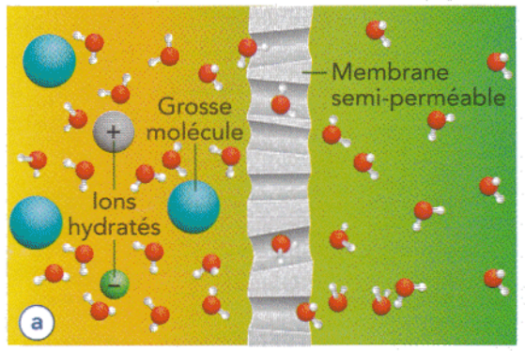
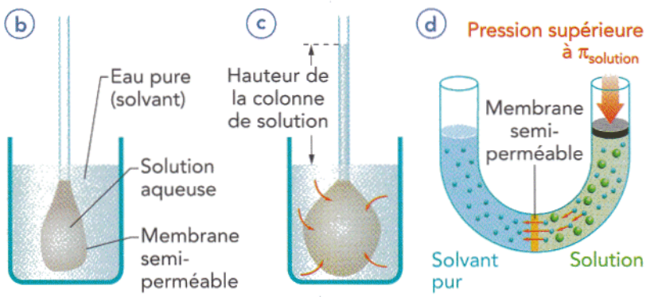
- En exerçant une pression supérieure à la pression osmotique, on empêche l’osmose de se produire. Le flux de solvant est dirigé en sens inverse du flux osmotique, c’est-à-dire de la solution vers le solvant : c’est le phénomène d’osmose inverse (fig. d).
D’après S. ZUMDAHL, Chimie des solutions, De Boeck, 1997.

Document 2
- La pression osmotique π et la concentration C en soluté ionique de la solution sont liés par la loi de van’t Hoff:
π = i × C × R × T, avec :
π, pression osmotique en kPa (1 atm = 101 325 Pa) ; i, coefficient de van’t Hoff ;
C, concentration molaire, en mol.L⁻¹ ; R = 8,314 J.mol⁻¹.K⁻¹, constante des gaz parfaits ;
T, température en kelvin (K) avec T(K) = θ(°C) + 273.
- Le rapport entre la quantité de matière de particules en solution et la quantité de matière de soluté dissous est appelé coefficient de van’t Hoff : i =
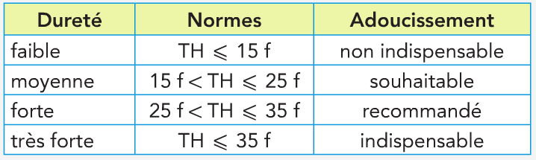
- On peut calculer la valeur théorique de i pour un sel, à partir du nombre d’ions qui apparaissent dans sa formule. Pour le sulfate de potassium, K₂SO₄ : i = 3.

Document 3
- Plus une eau contient des ions calcium et magnésium, plus elle est dure. Le degré hydrotimétrique (ou TH) est l’unité de mesure de la dureté d’une eau. Un degré français (1 f) correspond à la dureté d’une solution contenant 10 mg.L⁻¹ de carbonate de calcium, CaCO₃.

Problème
- On utilise des appareils d’osmose inverse pour adoucir des eaux dures. A Las Cruces, au Nouveau Mexique, la dureté de l’eau est égale à 56 f. Les appareils d’osmose inverse exercent une pression de 8 atm.
- Montrer que ces appareils sont suffisants pour adoucir l’eau de Las Cruces, mais ne peuvent pas être utilisés pour dessaler l’eau de mer. On considérera que l’eau de Las Cruces ne contient que des ions calcium et sulfate, et que l’eau de mer est une solution de chlorure de sodium à 35 g.L⁻¹. La température des eaux sera prise égale à 27°C.

